**标普首破4000点创历史新高，四月“魔咒”会重演？美股如何布局？**

2021已经过去四分之一，而这三个月的市场跟坐过山车似的来回晃，给投资者们也带来了不少“惊喜”。三大股指皆有所涨幅，一向扶不起来的道指，在三个月内上涨了百分之八。标普500表现也不错，上涨了百分之五点八。然而，一贯展示惊人的纳斯达克，却只涨了1.9%苦苦挣扎在贫困线上。截止本周五，因拜登超2万亿美元基础设施计划公布，4月首个交易日，三大指数集体高开，标普500盘初即史上首次升破4000点大关，此后继续刷续刷历史新高，纳指大涨1.76%，可以说是自年初以来盘面最好的一天了。毕肯证券学院的美美老师在3月2 号就跟VTN的小伙伴提示我们即将见证标普4000了，果不其然，四月开门红既验证了美美老师的“预言”。下图是美美老师在VTN中的每日复盘。



看着大盘的表现似乎还说得过去，但小编知道咱们多数投资者手里的股票还是以成长股为主。很多曾经高爆发的成长股，现在近乎腰斩的情况下。今年不亏已经是万幸了。不过话又说回来，你现在有多意外，就说明你的投资有多没准备。

看过VTN的小伙伴们都了解这三个月的市场走势，就像是被安排好的剧本一样，与美美老师年初分析的剧情如出一辙。所以得适时的跳出当前的市场，以一个更长远的视角来审视宏观趋势并做好应对的部署是很有必要的，它不能保证你赚钱。但至少能让你在意外来临时能有一个更稳定的心态，也能知道该如何应对。

小编给大家分析下，接下来的第二季度投资者们都需要注意哪些宏观趋势，我们又该做出什么样的投资部署。

在接下来的市场重心有以下几点，一是拜登昨日宣布的二万亿基建方案。它的作用就会像去年年底经济刺激法案一样，紧密牵动着市场的神经。为什么这么说呢？

第一，该方案的数额巨大，且设计面甚广，其中的一万亿将会用在基础设施建设。清洁能源以及气候变化上剩下的钱将会用于教育和社会福利。也正是因为金额巨大，涉及面甚广。该方案在推行上面临着很大的阻力。

然而，基建方案的宣布不至于成为市场上的焦点，让这次基建方案成为焦点的重要原因，还是因为它背后牵扯出来的加税和政府负债的问题。美联储想放水可以无限印钱，但是美国政府想撒钱就没那么容易了，他们想要撒钱，只能靠两点，一个是加税，另一个是借债。

加税的关键在于税率增加的。本来现在市场普遍认为，拜登即便加企业税，也不会加到以前所说的28%，而是25%左右。其他的加税政策也会因为各种阻力而幅度减小。现在好了，政府要无限撒钱，也就意味着钱撒的越多，税率也会加的越狠。

另一方面，政府借债的关键在于长期利率。长期利率指的是美国十年期国债利率，理论上讲，政府借的国债越多，其国债利率也会越高。另外撒钱的金额也需要投资者特别注意，上面提到的金额越高，就意味着越高的税率以及越高的美债收益率。

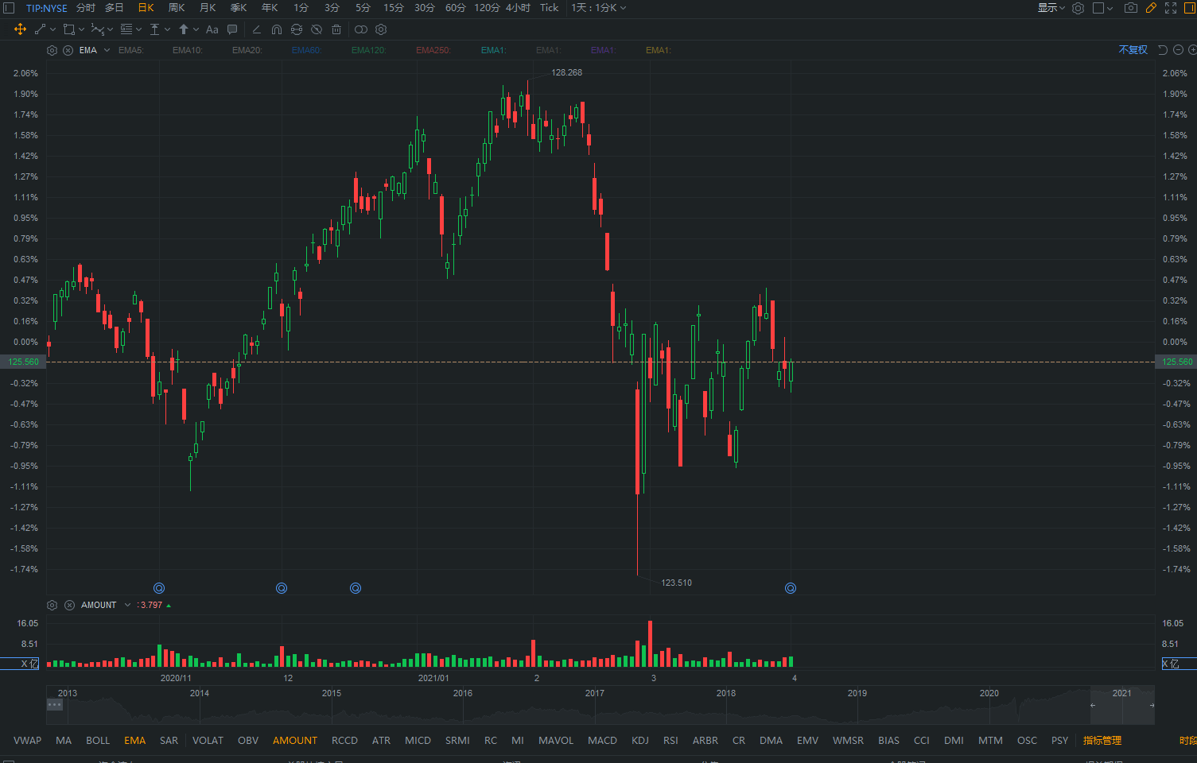

(TIP(通胀债券指数ETF))

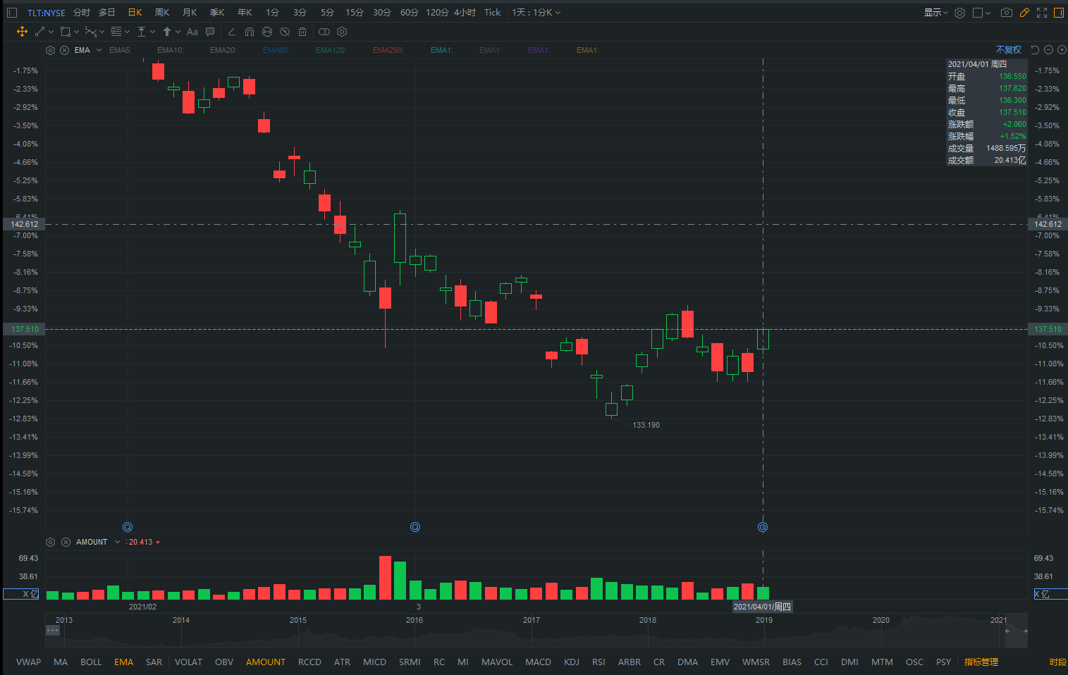

(TLT (20年期以上美国国债))

另外投资者也需要注意观察机构操作的一个重要指标TLT(20年期以上美国国债）。毕肯证券学院的美美老师之所以能抓住科技股回暖的节奏，主要原因是关注到大型机构Rebalance，买入7,10,20年的国债，而大型机构持续买入国债是维稳国债收益率的基础，进而暂时起到支撑科技股的作用。根据美美老师 VTN 笔记来看，在 3 月 23 时，机构在 TLT 133-135 的时候买入国债，开始推动科技股。这些买入国债和推动科技股的资金来源于第一季度狂飙突进的周期股卖出。当市场进入到第二季度，大型机构仓位完成rebalance 后，有可能科技股和国债收益率还会继续保持风平浪静，但市场的赚钱效应将逐渐转回周期股。

上面TLT , TIP 两张图的双底形态非常重要，只要双底不破，4月美股拉月线大阳的概率就在增大中。

谈到美债收益率率一定离不开的是通胀。这俩因素是息息相关的，对市场的影响也几乎相同。这里给大家普及一个小知识点，名义利率＝实际利率＋通货膨胀率，而上图的TLT是名义利率,TIP是实际利率, 小伙伴们可根据其变化判断之后的市场宏观因素的变化。

总的来说，这些宏观经济变量将影响债券市场，虽然长期利率和通胀的上涨会不可避免的冲击股市。然而，当股市利益和宏观经济利益发生冲突时，而美联储会毫不犹豫的选择后者。

对于我们投资者而言，经济的持续复苏和高利率意味着经济敏感的周期性行业会持续受到极大的利好，金融和能源板块普遍影响较小，而毫无意外的将会重创以科技股为首的高成长公司，通信、科技、消费者板块则影响较大。

而持续上涨的长期利率和通胀也会是两颗始终埋在股市下的地雷，随时可能会引爆。而站在地雷正上方的。还是倒霉的科技股和成长股，他们受长期利率和通胀的上涨的影响最大。

**债券4月“魔咒”**

进入四月的市场让小编想起了一句话，金融市场中的玄学魔咒，英文是“anomaly”，译为市场难以解释的异常现象。大家非常熟悉的应该是，外汇市场上的“3月是日元升值月”，美股市场上的“Sell in May and go away”，而中国债券市场上是“4月是收益率上行”，那接下来四月的债市会不会应验魔咒呢？

从历史数据来看，四月魔咒几乎都被一一验证了，而且还是有逻辑可循。以史为鉴，我们来看下，对于债券投资者而言那些是可以借鉴的。去年因疫情原因，央行采取货币宽松政策使得收益率没有攀升，而从2015年到2019年一共遭遇了四次4月收益率攀升的魔咒，只有2018年因中美贸易战免于灾难。

小编研究了下，每一年的债券收益率上升几乎与这些方面相关：基本面，债券供给，股市，资金面，供给，意外事件，去杠杆。

综合来看，对4月魔咒影响最常见的因素是基本面。2014后，中国经济进入换挡期，稳增长压力加大，所以每年一季度经济基本面都是很不错的，相对于长期债券收益率形成压制。另一方面要数债券供需了，如果债券3月收益率比较低的话而4月的供给量就会增加。

而通常银行、基金等配置户本着早投资早收益的心态，一季度的仓位已经较为饱和，如此一来，债券供给的增加就比较容易伤害投资者情绪。最后，政府无限撒钱的情况，货币政策所带来的影响，对债市会产生最直接的影响。比如说18年为了减少贸易战的影响，进行了降准。

那2021年4月魔咒会重演吗? 综合前面的各方面分析来看，接下来4月魔咒发生的可能性不大，首先因疫情原因政府之前宽松政策，市场接下来会从新评估货币政策决策框架，而目前市场上大多数机构也持有谨慎态度，第一季度配置需求并未饱和，在此前提下，如果4月债券收益率往上攀升，鉴于对后世的判断如果利率上行但整体的范围还是有限的，而有刚性需求的机构可以趁及配置，相应的机构的高需求也会阻止债券收益率的攀升，因此魔咒应验的可能性也会有所降低。